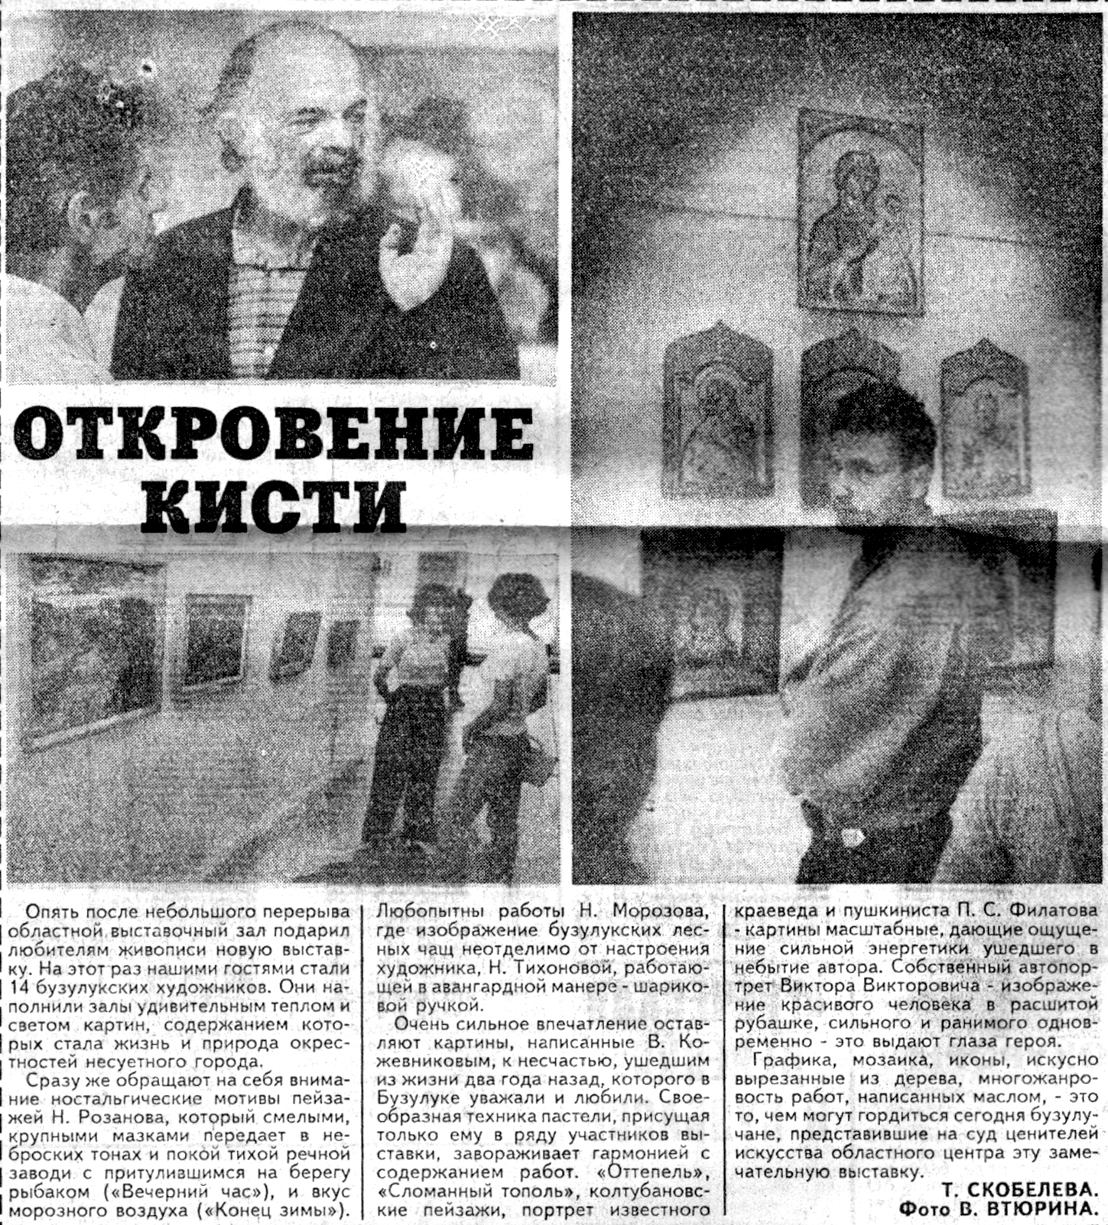
Скобелева Т. Откровение кисти / Т. Скобелева // Южный Урал. – 1997. – 2 августа. – С. 4.

